

OBLAKOVA ULICA 5

3000 CELJE
Tel: (03) 42 33 000

Datum: 16.9.2026 Postopek: EN_N_135_2026 IP/MŠ_

POVABILO K ODDAJI PONUDBE

Za potrebe SB Celje vas vabimo k oddaji ponudbe za predmet:

MIKROVALOVNA PEČICA 1 kom.
(Referenčni model: Gorenje MO20A3W)
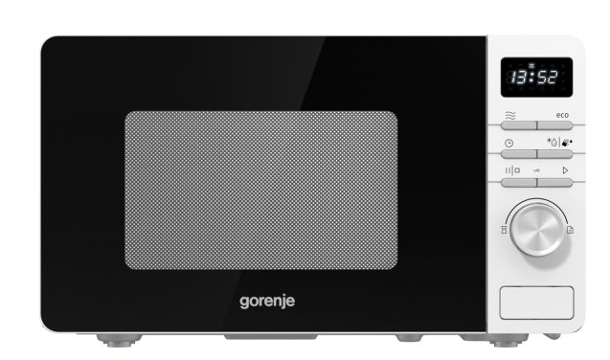

Tehnične zahteve:
- Vrsta mikrovalovne pečice: samostojna;
- Dimenzija (Š x V x G): cca.45 x 26 x 34 cm;
- Zmogljivost: 20 l;
- Upravljanje : elektronsko;
- Barva: bela.

Osnova za realizacijo dobave je prejem pisnega naročila strani naročnika. Ponudbe zbiramo informativno za predložitev v presojo odobritve. V kolikor bomo prejeli odobritev s strani pristojnih bomo realizacijo izvedli pri najugodnejšemu ponudniku.

Naročnik je v Specifikacijah zahtev navedel tip opreme izključno z namenom, da se določi zahtevana raven kakovosti. V ponudbi lahko ponudite tudi opremo drugih proizvajalcev, vendar mora biti le-ta tehnično najmanj enakovredna opremi navedeni v Specifikaciji zahtev naročnika.
Cena mora vsebovati vse stroške, popuste, rabate in davek na dodano vrednost. Izvajalec mora zagotoviti dostavo blaga skladišče nabavne službe v delovnem času za dostavo oz. prevzem blaga (od ponedeljka do petka od 6:00 do 14 ure).

Naročnik se zavezuje naročeno ter dobavljeno blago plačati v roku 60 dni od uradnega prejema računa, oziroma skladno z veljavno zakonodajo.

Merilo za izbor: najnižja vrednost ponudbe v EUR z DDV ob izpolnjevanju tehničnih zahtev naročnika.

Kontaktna oseba s strani naročnika ;
Ines Paradižnik
E: ines.paradiznik@sb-celje.si
T: 03 423 35 34

Ponudbe pošljite na naslov elektronske pošte:
Nabava2@sb-celje.si
z oznako
EN_N_135_2026 za MIKROVALOVNO PEČICO najkasneje do 18.9.2026 do 12. ure.

Pripravila: Ines Paradižnik, dipl. ekon. | Vodja službe za nabavo nemedicinske opreme,  nemedicinskega potrošnega materiala in storitev  Matjaž Štinek, univ. dipl. ekon.

Priloga: Ponudbeni predračun
PONUDBENI PREDRAČUN
Na podlagi evidenčnega javnega naročila EN_N_135_2026 za MIKROVALOVNO PEČICO oddajamo ponudbo:
Ponudnik:

Zap.  Št. | Navedba blaga  (postavke podrobneje opredeljene v razpisni dokumentaciji) | Model | Naziv  proizvajalca | Količina | Cena/ enoto  v EUR brez DDV | Vrednost v EUR brez DDV | DDV% | DDV | Ponudbena vrednost  v EUR z DDV
1 | MIKROVALOVNA PEČICA |  |  | 1 kom.
Vrednost brez DDV:
Znesek DDV:
Vrednost z DDV:

Končna ponudbena vrednost mora vključevati vse elemente, iz katerih je sestavljena in mora vključevati vse stroške, davke in morebitne popuste tako, da naročnika ne bremenijo kakršnikoli dodatni stroški, povezani s predmetom naročila.
Datum:_________________ Žig in podpis ponudnika:_________________________

